Nama : Agha Syafrila M. (V3920002)

Alexandro Gabriel P.P (V3920004)

Feby Valerina A. (V3920023)

Inez Laurensya (V3920027)

Khoirul Diantoro (V3920031)

Kelas : TI D

**System Monitoring Suhu dan Kelembapan Pada Budidaya Jamur Tiram dan Jamur Kancing Berbasis Website**

1. Objek : Jamur Tiram, Jamur Kancing

Atribut : Kelembapan, Suhu

1. Flowchart & ERD :

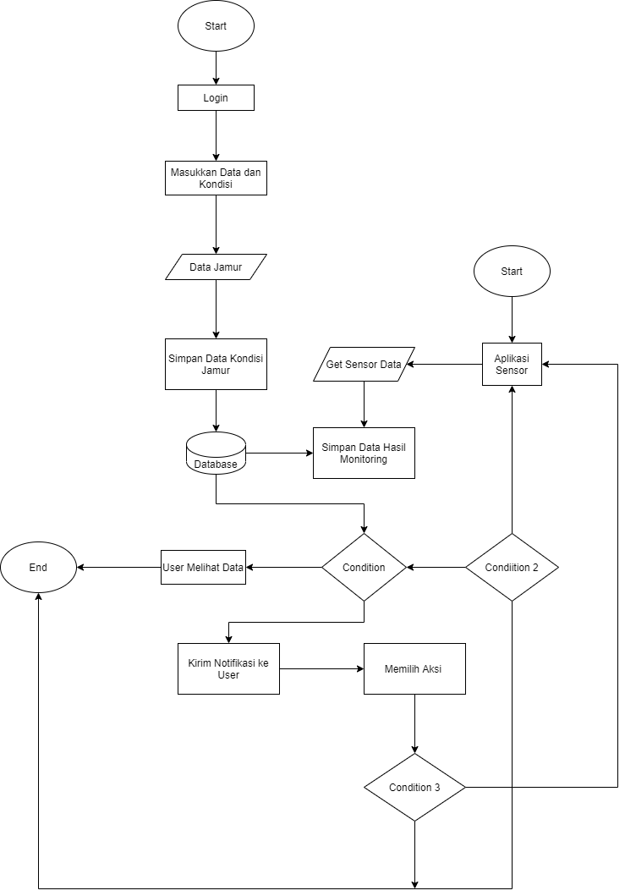

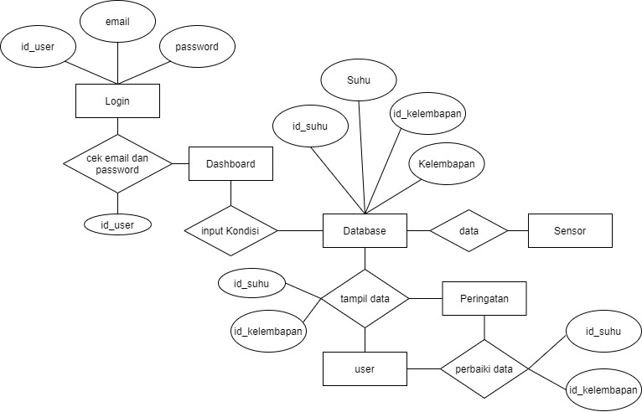

1. Deskripsi Sistem :

Perancangan system monitoring suhu dan kelembaban pada budidaya jamur tiram dan jamur kancing ini berbasis website. Ada beberapa tahapan pembuatan alat monitoring. Langkah awal dari pembangunan system adalah dengan melakukan penelitian dengan mengumpulkan data dan mengamati suhu dan kelembapan pada ruangan budidaya jamur tiram dan jamur kancing. Beberapa implentasi alat digunakan sperti sensor, website digunakan sebagai media untuk menampilkan data yang telah disimpan dalam databse. Data dalam database akan dipanggil kemudian ditampilkan melali website. System ini di tujukan kepada petani jaur tiram maupun jamur kancing sehingga membantu petani dalam proses pembudidayaan jamur yang lebih cepat dan terkontrol oleh system suhu juga kelembapannya. Sehingga dapat meningkatkan pertumbuhan jaur dan meningkatkan hasil panen.

1. Tampilan awal :

